Inschrijvingsformulier
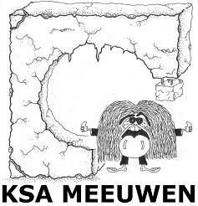
klein kamp 2024

Inschrijvingsdatum: ………/………/…………… Naam: ……………………………………………………

Zal meegaan op het volgende kamp:

- Het klein kamp in Kattenbos van maandag 1 april tot en met vrijdag 5 april. Kostprijs: €70
(SL, LW,JKN, KN)

Totaal te betalen: € …………………………

Wij betalen:
O contant
O per overschrijving op BE86 7352 2111 7750
met vermelding naam lid + klein kamp

(1 inschrijvingsformulier per lid)

-------------------------------------------------------------- (deel voorbehouden voor ouders bij contante betaling) Op ………/………/………………
Ontving KSA Meeuwen € ……………… voor de betaling van het

……………………………………… kamp van ………………………………………

Handtekening leider:………………………………………………………………

